INSTITUTO FEDERAL DE EDUCAÇÃO, CIÊNCIA E TECNOLOGIA DO RIO GRANDE DO NORTE
CAMPUS NATAL CIDADE ALTA – CURSO: GUIA DE TURISMO
DISCIPLINA: LÍNGUA PORTUGUESA – PROF. MARCEL MATIAS
ALUNO (A): ____________________________________________________________________

Coerência textual

Denomina-se coerência a relação que se estabelece entre as partes de um texto, por meio da qual é criada uma unidade de sentido. A coerência é requisito fundamental para a produção e interpretação de qualquer texto, seja ele verbal, visual ou auditivo. O “texto incoerente” impossibilita a compreensão do sentido textual. A fim de melhor se entender a coerência, serão citados a seguir alguns fatores de coerência.

Mecanismos semânticos e gramaticais da língua: o enunciador deve possuir as competências linguística e comunicativa para produzir um texto coerente.

Conhecimento de mundo: é necessária ao enunciador e ao co-enunciador a competência enciclopédica, que diz respeito ao conhecimento do conteúdo textual e do que se passa em torno deste conteúdo (o contexto).

Regras do gênero textual: é importante saber qual o gênero do texto para se perceber a sua coerência, pois o gênero histórias em quadrinhos admite a existência de indivíduos com superpoderes, porém o gênero notícia não admite tal ocorrência.

Conotação: existem textos que não podem ser lidos de forma plenamente denotativa sob o risco de se apresentarem incoerentes.

O intertexto: há casos em que se faz necessária a recorrência a outros textos para se construir a coerência do texto (intertextualidade).

Informações implícitas: no processo de produção de sentido de um texto, é necessário recuperar informações ocultas ao que está sendo enunciado.

A coerência de um texto pode ser construída através de diferentes caminhos. Isso porque, para ser considerado coerente, um texto deve estar relacionado a uma intenção comunicativa global. Assim, o co-enunciador adotará procedimentos distintos ao ler um poema ou uma notícia de jornal. Por isso, é importante se ressaltar que a coerência não está apenas dentro do texto, ela também é construída pelo co-enunciador. A percepção de coerência ou não-coerência de um texto pode variar segundo os co-enunciadores.

- Questionamentos a serem levados em consideração quanto à (in)coerência dos textos:

Há continuidade nas idéias do texto: progressão?

A intenção do texto é facilmente recuperável?

A linguagem do texto é adequada ao auditório a que ele se destina?

O texto possui um início, um meio e um fim?

Há contradição?

As conclusões a que chega o texto são aceitáveis?

Exemplos:

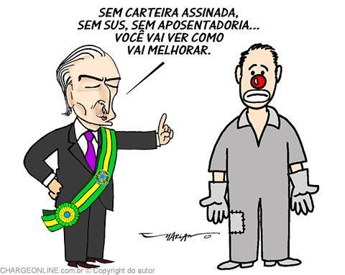

******
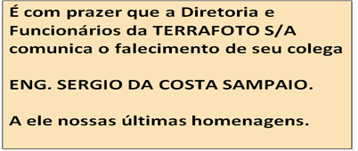
******
Homem defende filha de assaltantes e é morto a tiros em Mossoró, RN

******
Pabllo Vittar estreia no cinema com Preta em filme de Crô
As cantoras fizeram uma participação especial no longa protagonizado por Marcelo Serrado

19 FEV 2018 às 22h01 atualizado em 20/2/2018 às 08h14

Pabllo Vittar não para! Depois de desfilar pela primeira vez na Sapucaí como destaque da Beija-Flor, a cantora gravou sua estreia nas telonas nesta segunda-feira (19). Na companhia de Preta Gil, a maranhense fez uma participação no longa "Crô em Família", sequência do longa estrelado por Marcelo Serrado. No Instagram Stories, a comandante do "Bloco da Preta" celebrou: "Close certíssimo! Filmagem mais que especial para o filme do meu amado Marcelo Serrado com minha baby Pabllo Vittar. Aguardem!".

Disponível em: https://www.terra.com.br/diversao/gente/purepeople/pabllo-vittar-estreia-no-cinema-com-preta-gil-em-novo-filme-de-cro-close,10ae04223aa0712a181b5be8330293708mstpzcc.htm

